云物理服务器模块

1. 实例列表

1.1、基础网络实例

1.1.1、列表页 – 默认列表页展示

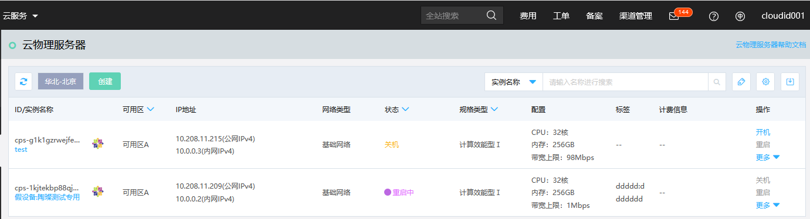

* **调用接口**：

获取全局tip配置|getGlobalConfig

映射路径：/cps_api/api/config/getGlobalConfig

初始加载：是 / 否

所属项目：cps-console

Controller：com/jcloud/cps/console/web/controller/ConfigController.java

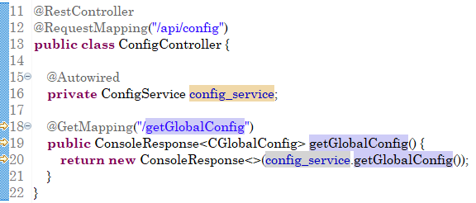

请求截图：

此请求无参数

响应截图：

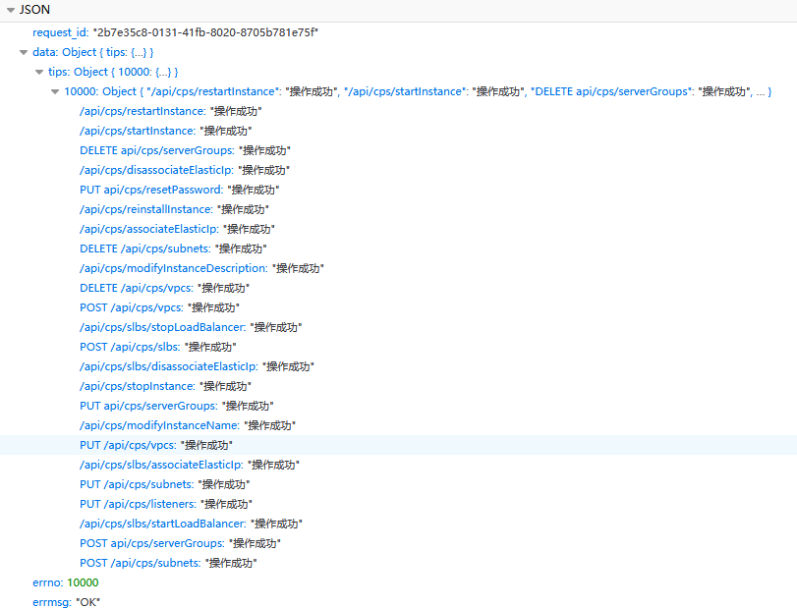

查询可用区|getRegions

映射路径：/cps_api/api/cps/getRegions

初始加载：是 / 否

所属项目：cps-console

Controller：com/jcloud/cps/console/web/controller/RegionController.java

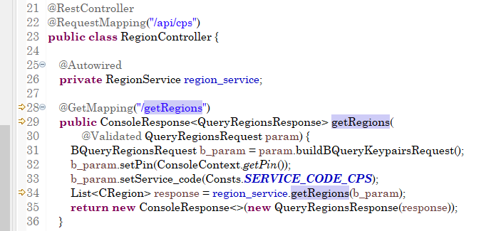

请求截图：

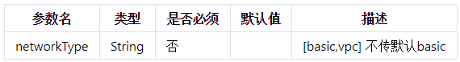 默认无参数

响应截图：

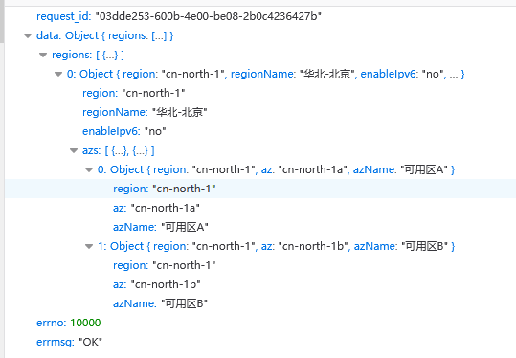

获取员工自定义信息|getCustomInfo

映射路径：/cps_api/api/usercenter/getCustomInfo?pageKey=instanceList

初始加载：是 / 否

所属项目：cps-console

Controller：com/jcloud/cps/console/web/controller/UserCenterController.java

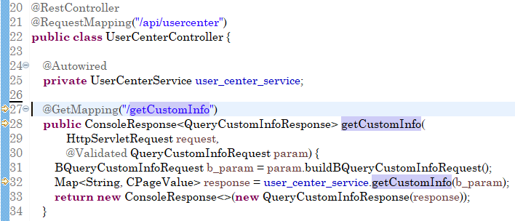

请求截图：

pageKey=instanceList

响应截图：

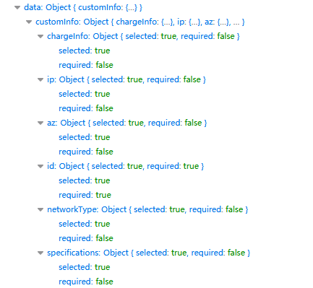 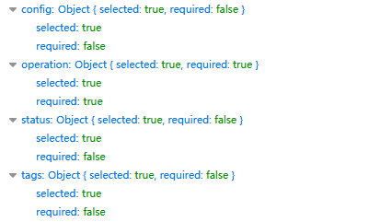

查询用户配额|getUserQuotas

映射路径：/cps_api/api/bm/getUserQuotas?serviceCode=cps

初始加载：是 / 否

所属项目：cps-console

Controller：com/jcloud/cps/console/web/controller/UserQuotaController.java

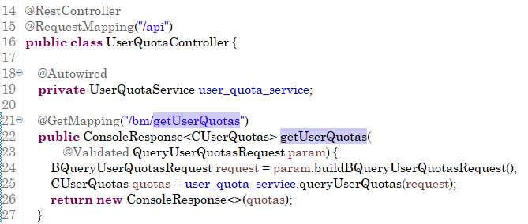

请求截图：

serviceCode=cps

响应截图：

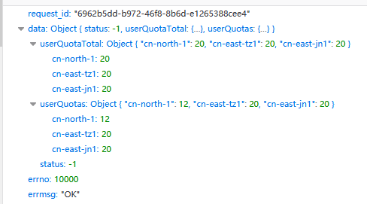

查询物理机列表|listInstances|5秒钟自动请求一次数据|搜索功能复用此接口

映射路径：/cps_api/api/cps/listInstances ? region=cn-north-1&networkType=basic &pageNumber=1&pageSize=20

初始加载：是 / 否

所属项目：cps-console

Controller：com/jcloud/cps/console/web/controller/InstanceController.java

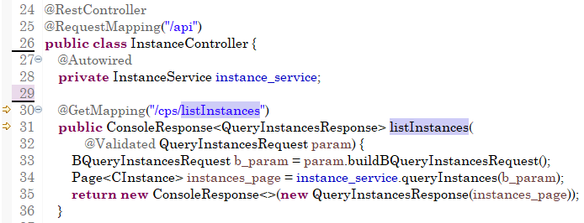

调用了cps-api项目的InstanceController.java中的describeInstances()方法，但这个方法和sdk网关请求的映射路径不同：

describeInstances()方法的映射路径是：@RequestMapping(value = "/regions/{region}/instances", method = RequestMethod.**GET**)

sdk网关请求的映射路径是："/regions/{regionId}/instances"

请求截图：

**参数名 |类型 |是否必须 |默认值 |描述**

region |String |是 | |region

networkType |string | 是 | basic or vpc | 网络类型

响应截图：

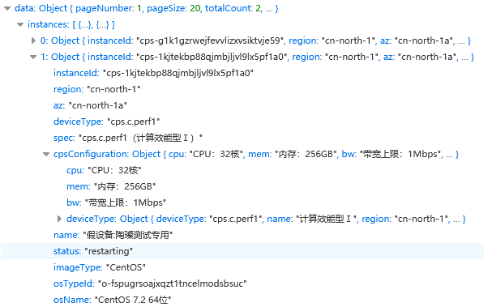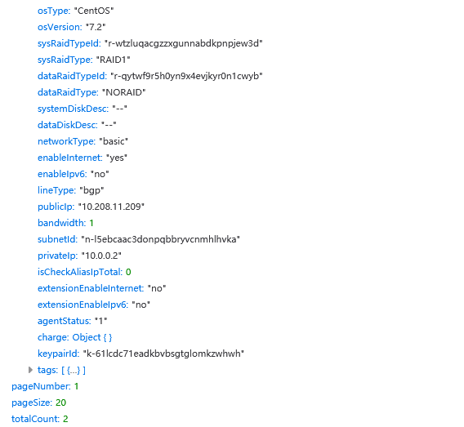

1.1.2 列表页 – 标签筛选

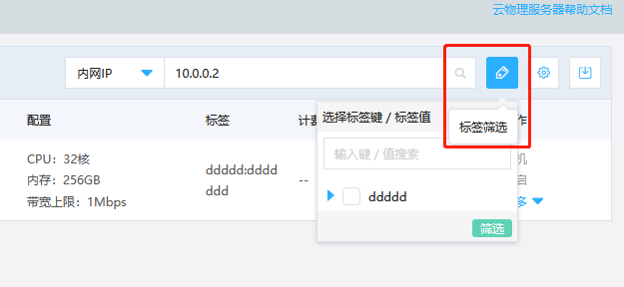

* **调用接口**：

名称：获取资源标签 | 非我组项目

映射路径：/openApi/resourcetag/describeTags|host：jelement-biz-server-stag.jdcloud.com

初始加载：是 / 否

所属项目：

Controller：未定位到具体的Controller实现

请求截图：响应截图：

1.1.3 列表页 – 创建

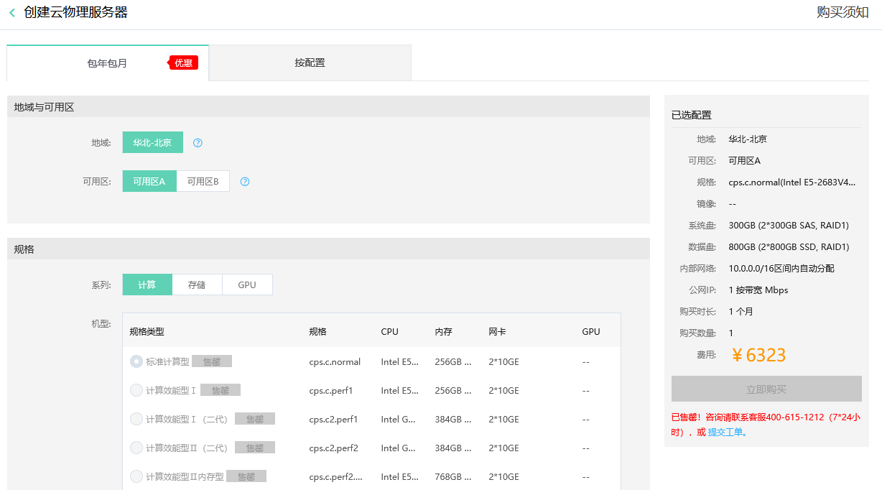

* **调用接口**：

获取用户实名认证信息| getPrivilegeNew

映射路径：/cps_api/api/usercenter/getPrivilegeNew

初始加载：是 / 否

所属项目：cps-console

Controller：com/jcloud/cps/console/web/controller/UserCenterController.java

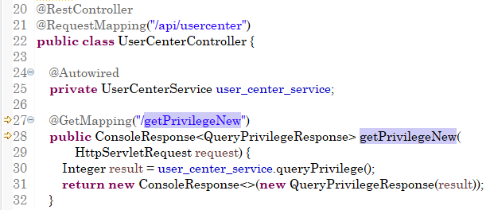

请求截图：

无参数

响应截图：

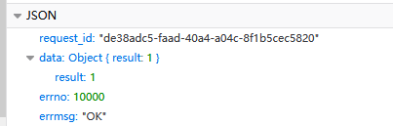

促销最低折扣接口| describeLowestDiscount

映射路径：/cps_api/api/discount/describeLowestDiscount

初始加载：是 / 否

所属项目：cps-console

Controller：com/jcloud/cps/console/web/controller/DiscountController.java

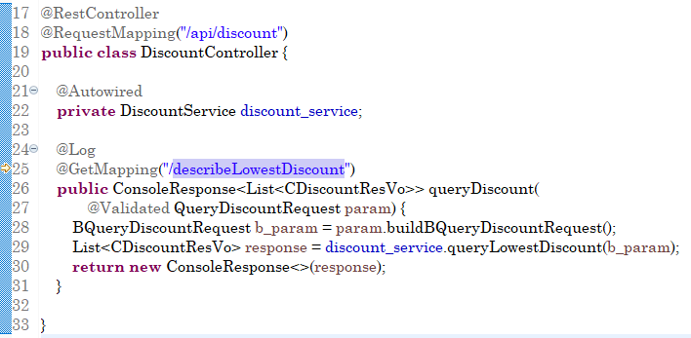

请求截图：

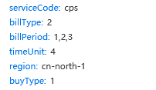

响应截图：

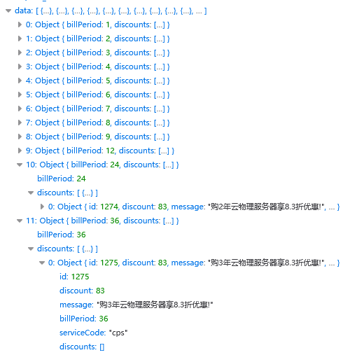

接入用户打标|describeBaseInfo

映射路径：/cps_api/api/usercenter/describeBaseInfo

初始加载：是 / 否

所属项目：cps-console

Controller：com/jcloud/cps/console/web/controller/UserCenterController.java

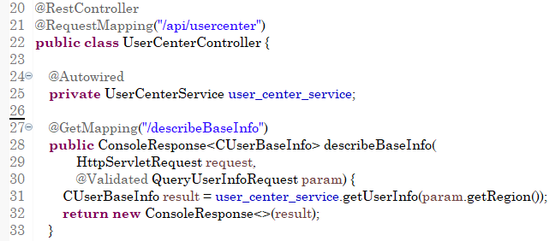

请求截图：

region = cn-north-1

响应截图：

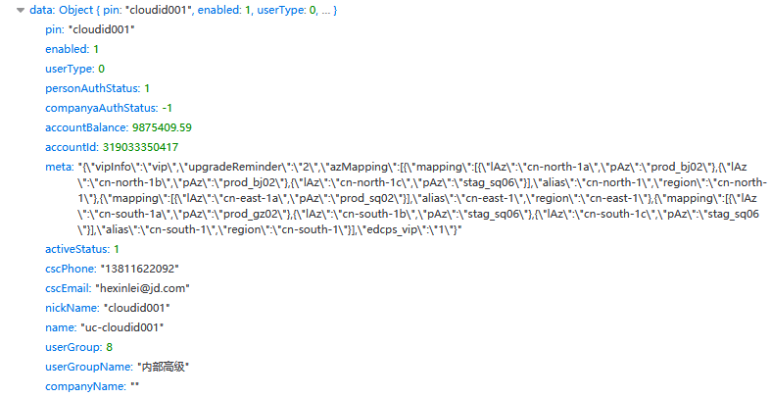

查询设备类型列表|getAvailableDeviceTypes

映射路径：/cps_api/api/cps/getAvailableDeviceTypes

初始加载：是 / 否

所属项目：cps-console

Controller：com/jcloud/cps/console/web/controller/DeviceTypeController.java

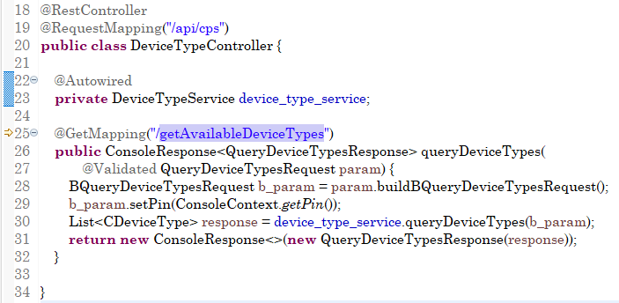

请求截图：

region = cn-north-1 & az = cn-north-1a

响应截图：

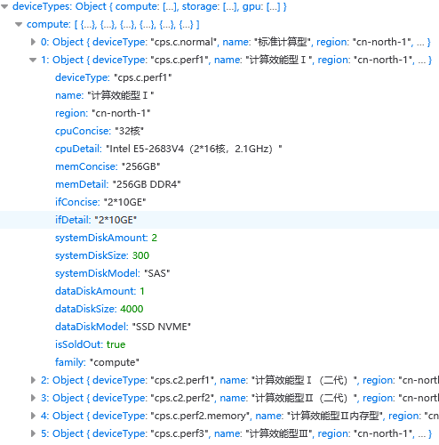 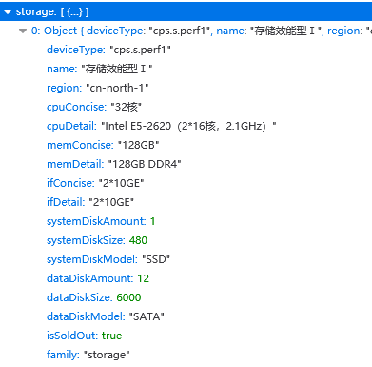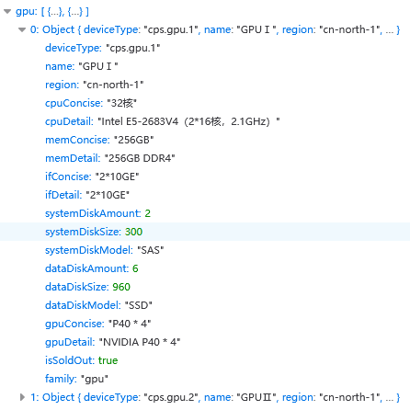

查询子网信息|getSubnet

映射路径：/cps_api/api/cps/getSubnet

初始加载：是 / 否

所属项目：cps-console

Controller：com/jcloud/cps/console/web/controller/SubnetController.java

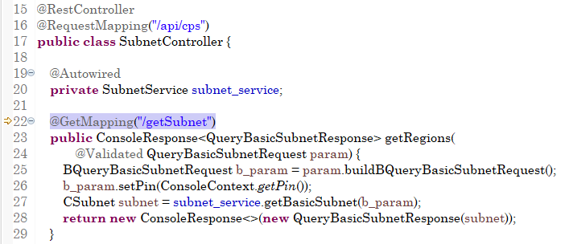

请求截图：

region=cn-north-1&az=cn-north-1a

响应截图：

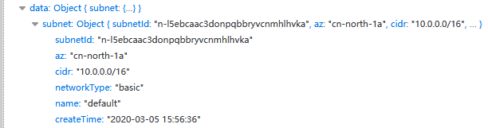

查询库存|isStockEnough|此接口调用多次

映射路径：/cps_api/api/bm/isStockEnough

初始加载：是 / 否

所属项目：cps-console

Controller：com/jcloud/cps/console/web/controller/BmController.java

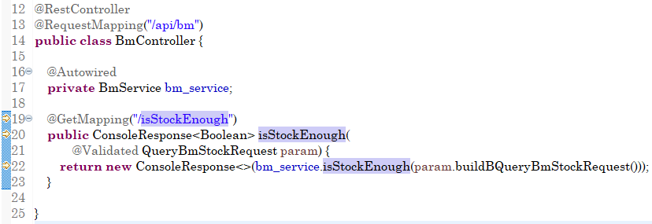

请求截图：

region=cn-north-1&az=cn-north-1a&deviceType=cps.c.normal&count=1

**参数名 |类型 |是否必须|默认值 |描述**

region |String |是| |region

az |String |是| |可用区

deviceType |String |是| |物理机型号

count |Integer |是| |欲购买物理机数量

响应截图：

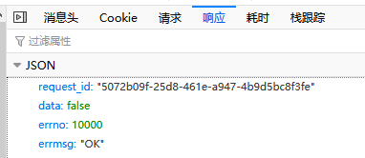

查询设备支持的OS类型|getAvailableOS

映射路径：/cps_api/api/cps/getAvailableOS

初始加载：是 / 否

所属项目：cps-console

Controller：com/jcloud/cps/console/web/controller/OsController.java

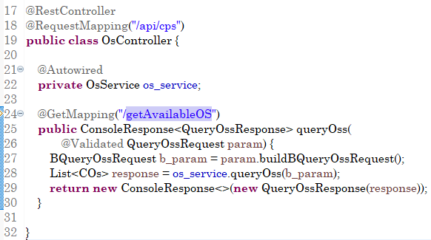

请求截图：

region=cn-north-1&deviceType=cps.c.normal&imageType=standard

**参数名 |类型 |是否必须 |默认值|描述**

region |String|是 | |region

deviceType |String|是 | |物理机型号

imageType |String|是 | |镜像类型 standard standard_app

响应截图：

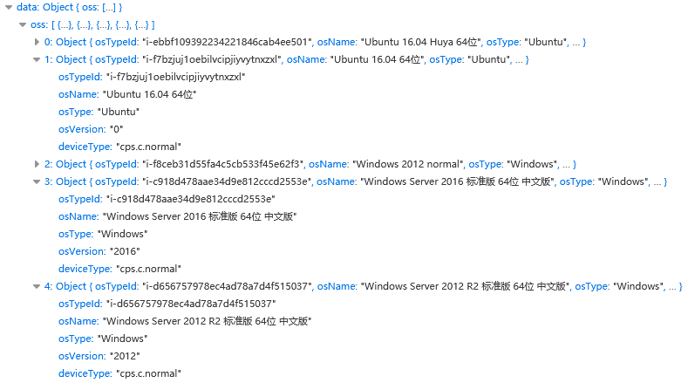

查询设备类型可用Raid列表|getAvailableRaids

映射路径：/cps_api/api/cps/getAvailableRaids

初始加载：是 / 否

所属项目：cps-console

Controller：com/jcloud/cps/console/web/controller/RaidController.java

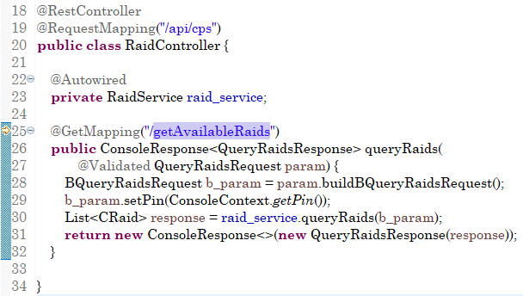

请求截图：

deviceType=cps.c.normal&region=cn-north-1

**参数名 |类型 |是否必须 |默认值|描述**

deviceType|String|是| |物理机型号

region |String|是| |region

响应截图：

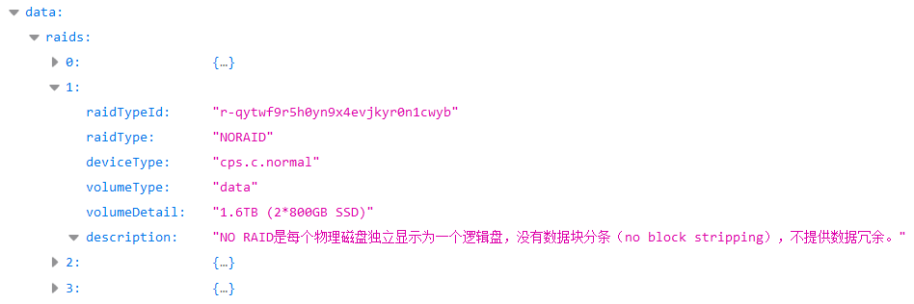

计算总价|calculateTotalPrice

映射路径：/cps_api/api/price/calculateTotalPrice

初始加载：是 / 否

所属项目：cps-console

Controller：com/jcloud/cps/console/web/controller/PriceController.java

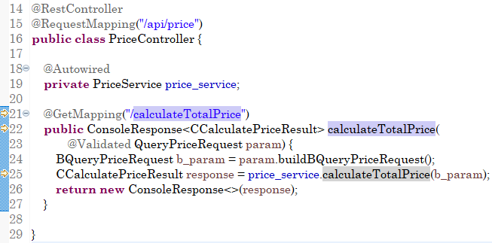

请求截图：

cmd=1&region=cn-north-1&timeUnit=3&timeSpan=1&bw=1&count=1&deviceType=cps.c.normal&createType=basic

**参数名 |类型 |是否必须 |默认值 |描述**

cmd |Integer |是 | |操作类型 1:创建 2:续费 3:升降配 4:删除

region |string |是 | |cn-east-1

timeUnit |Integer |是 | |时长类型 1:小时 2:天 3:月 4:年

timeSpan |Integer |是 | |订单时长

bw |Integer |是 |1 |带宽值

count |Integer |是 |1 |具体的商品数量

deviceType |string |是 | |规格类型 cps.c.nomal

resourceId |string |否 | |实例ID或者弹性IP，新购为空，升配和续费必传

createType |string |是 | | vpc、basic、eip 、slb

响应截图：

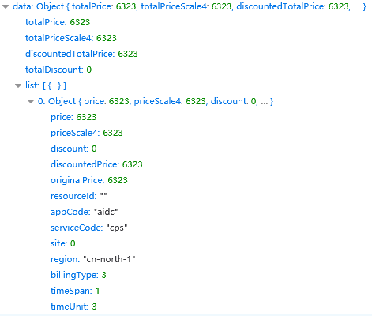 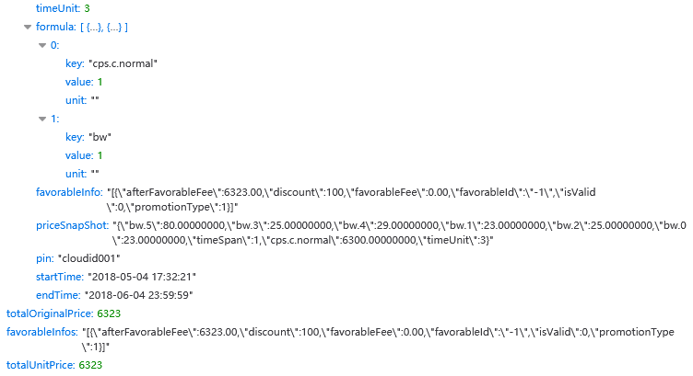

1.1.4 列表页 – 按钮

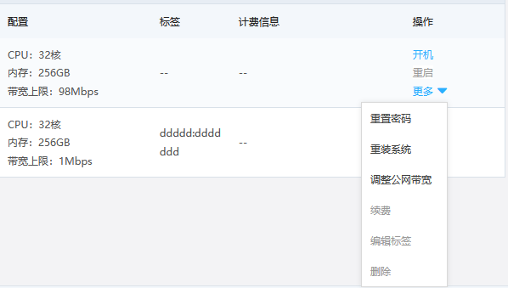

* **调用接口**：

开机|startInstance|put请求！

映射路径：/cps_api/api/cps/startInstance

初始加载：是 / 否

所属项目：cps-console

Controller：com/jcloud/cps/console/web/controller/InstanceController.java

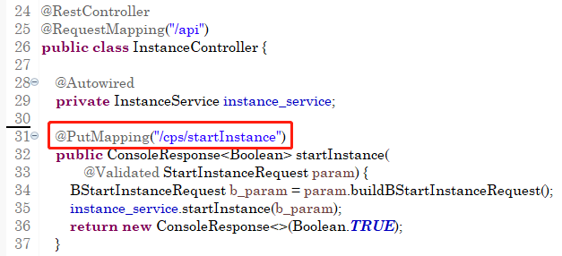

请求截图：

instanceId="cps-g1k1gzrwejfevvlizxvsiktvje59"&region ="cn-north-1"&clientToken="1606116877000"

**参数名 |类型 |是否必须 |默认值 |描述**

instanceId |String|是 | |实例id

region |String|是 | |region

clientToken |String|否 | |幂等ID

响应截图：

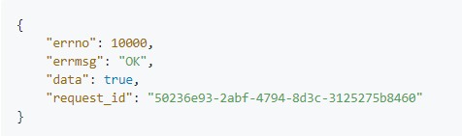

重置密码|resetPassword

映射路径：/cps_api/api/cps/resetPassword

初始加载：是 / 否

所属项目：cps-console

Controller：com/jcloud/cps/console/web/controller/InstanceController.java

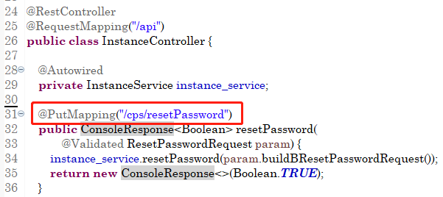

请求截图：

region "cn-north-1"&createType="eip"&instanceId="cps-g1k1gzrwejfevvlizxvsiktvje59"&password ="XianYue1998@"

&clientToken="1606117896000"

响应截图：

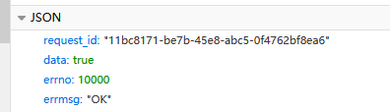

1.2、私有网络实例

与基础网络实例大量相同，这里只写不同的接口

1.2.1 列表页 – 创建

* **页面样式**：

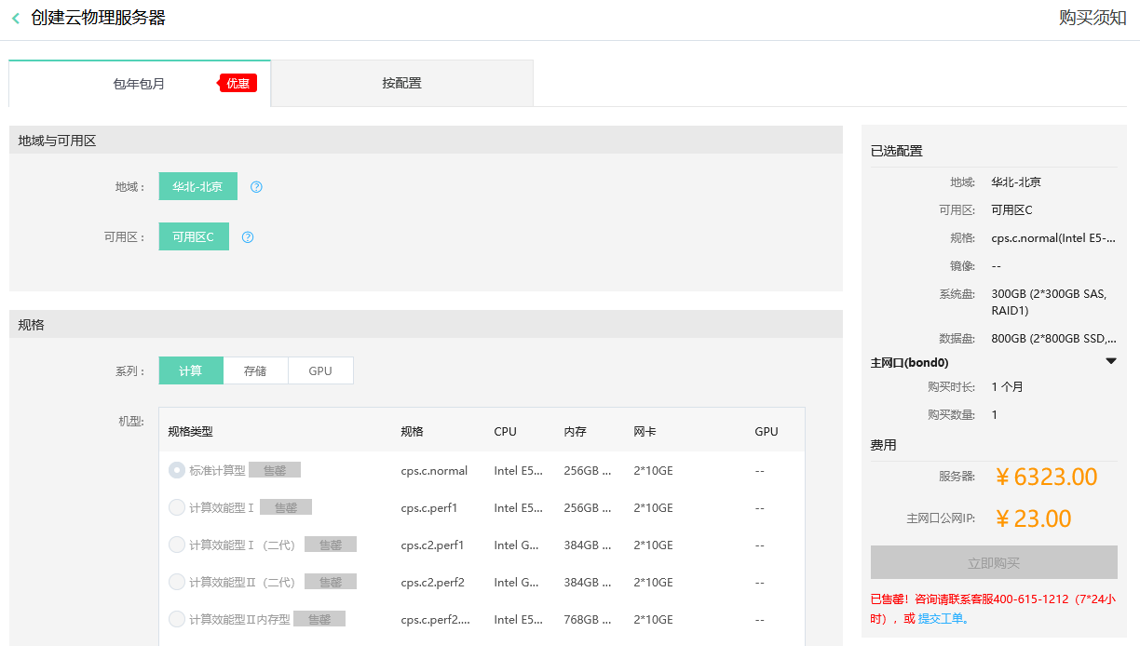

* **调用接口**：

查询私有网络列表|listVpcs

映射路径：/cps_api/api/cps/listVpcs

初始加载：是 / 否

所属项目：cps-console | 调用了cps-api中的接口，cps-api又调用了dispath项目中的接口，此项目是go语言写的。

Controller：com/jcloud/cps/console/web/controller/VPCController.java

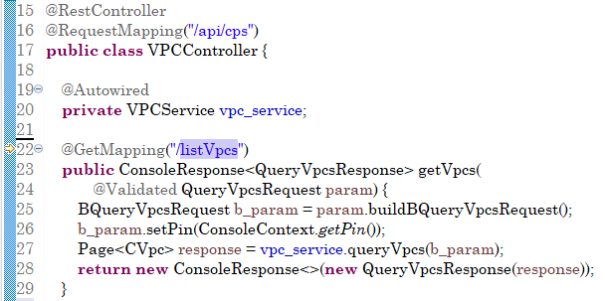

请求截图：

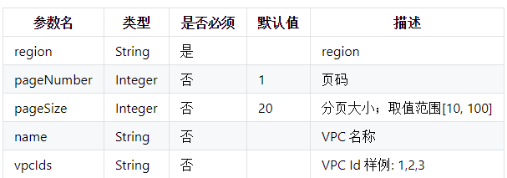

响应截图：

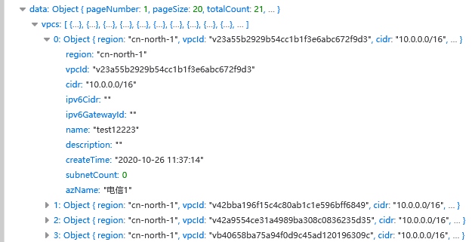

查询弹性公网ip库存| stock

映射路径：/cps_api/api/bm/stock

初始加载：是 / 否

所属项目：cps-console

Controller：com/jcloud/cps/console/web/controller/EIPController.java

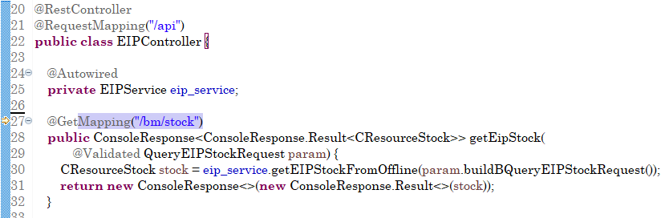

请求截图：

region=cn-north-1 地域

响应截图：

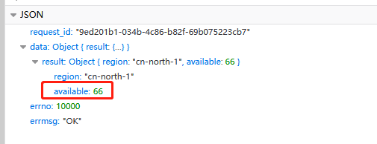

查询EIP配额详情| eipQuota

映射路径：/cps_api/api/cps/eipQuota

初始加载：是 / 否

所属项目：cps-console

Controller：com/jcloud/cps/console/web/controller/EIPController.java

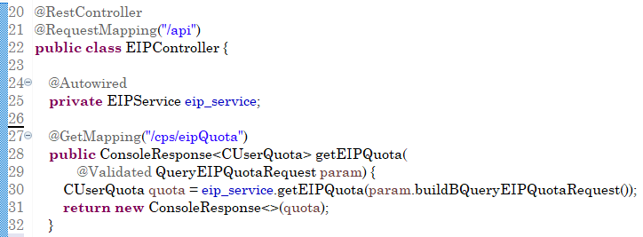

请求截图：

region=cn-north-1

响应截图：

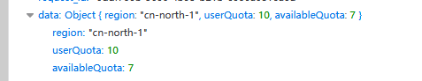

查询链路类型| getLineTypes

映射路径：/cps_api/api/cps/getLineTypes

初始加载：是 / 否

所属项目：cps-console

Controller：com/jcloud/cps/console/web/controller/LineTypeController.java

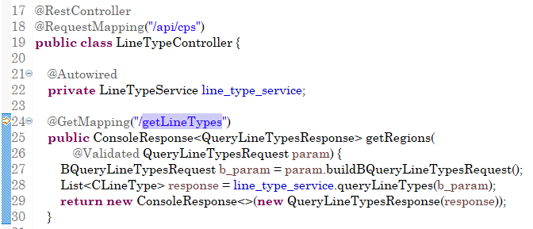

请求截图：

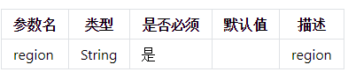

响应截图：

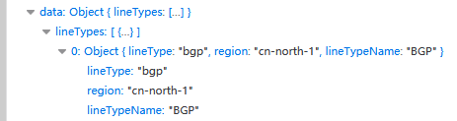

1.2.2 列表页 – 绑定弹性公网IP

查询可用的私有IP列表|availablePrivateIps|目标内网IP下拉菜单所需接口

映射路径：/cps_api/api/cps/availablePrivateIps

初始加载：是 / 否

所属项目：cps-console

Controller：/cps-console/src/main/java/com/jcloud/cps/console/web/controller/InstanceController.java

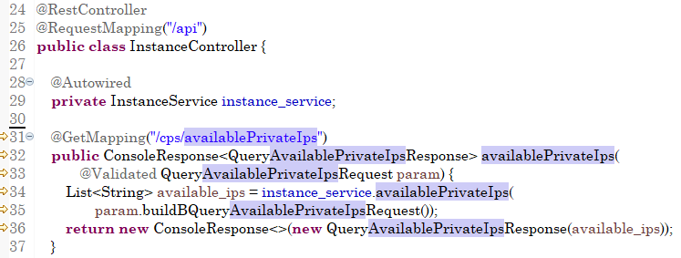

请求截图：

region=cn-north-1&instanceId=cps-u7z9yfqqgyqs53cjl3vnnarbfaix&subnetId=ncfab722c15f44fea8737ff2a97d0d205

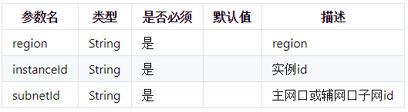

响应截图：

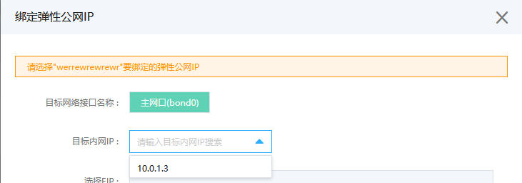 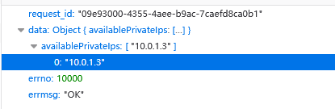

查询弹性公网ip列表|listElasticIps|选择EIP列表数据接口

映射路径：/cps_api/api/cps/listElasticIps

初始加载：是 / 否

所属项目：cps-console

Controller：com/jcloud/cps/console/web/controller/EIPController.java

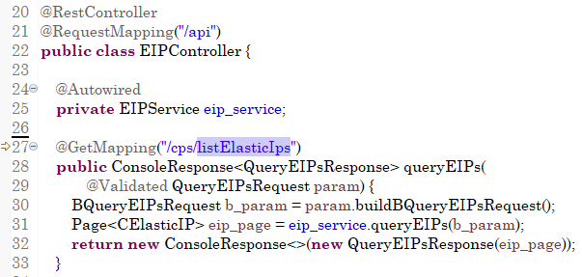

请求截图：

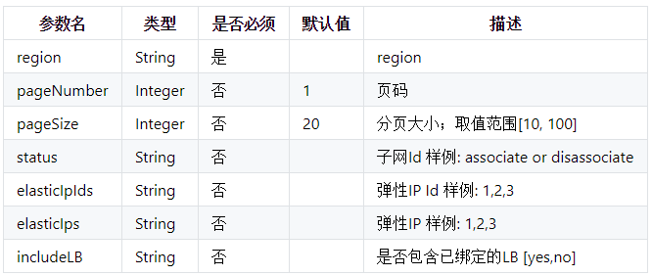

响应截图：

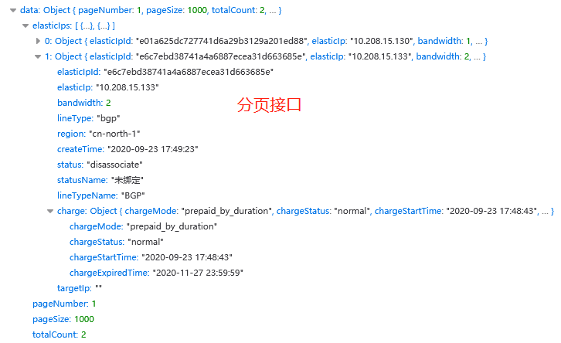 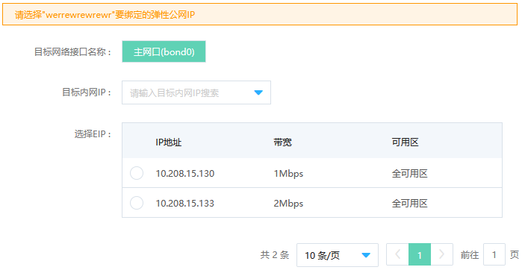

1.2.3 列表页 – 添加别名IP范围 – 接口响应缓慢

查询次要CIDR列表

映射路径：/cps_api/api/cps/listSecondaryCidrs

初始加载：是 / 否

所属项目：cps-console

Controller：com/jcloud/cps/console/web/controller/SecondaryCidrController.java

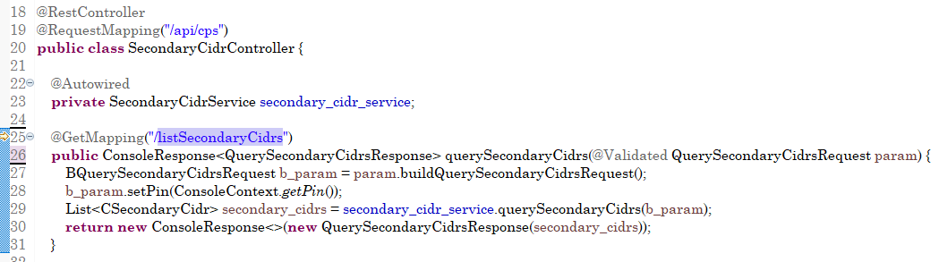

请求截图：

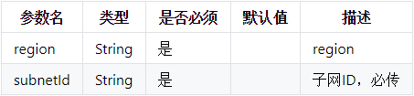

响应截图：

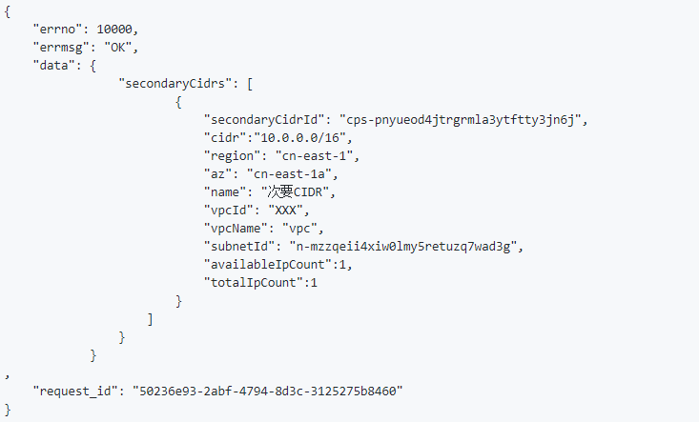

添加别名IP范围

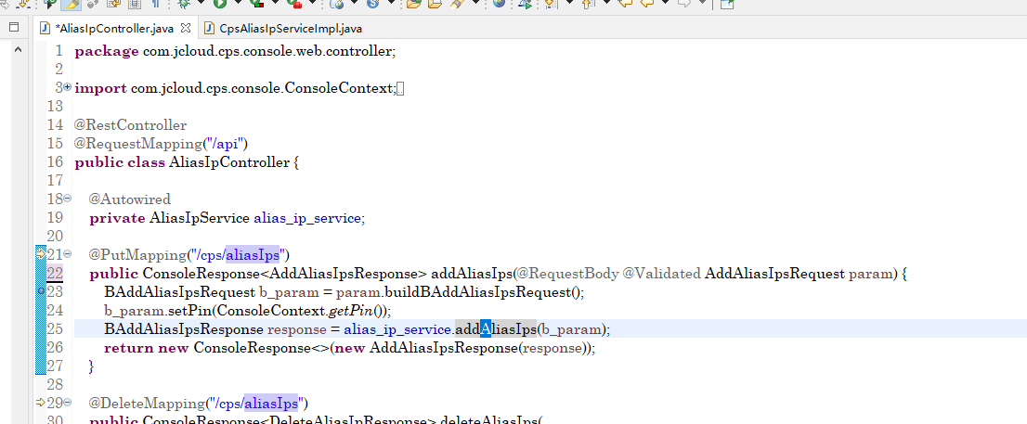

/api/cps/aliasIps

1.2.4 列表页 – 开通IPv6

物理机开通IPV6|assignIpv6Address

映射路径：/cps_api/api/cps/assignIpv6Address

初始加载：是 / 否

所属项目：cps-console

Controller：com/jcloud/cps/console/web/controller/InstanceController.java

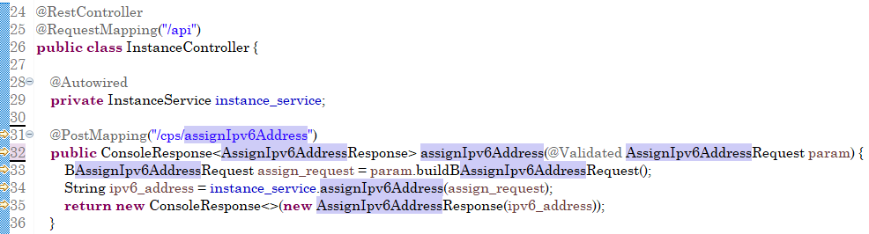

请求截图：

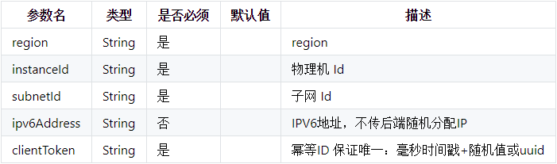

响应截图：

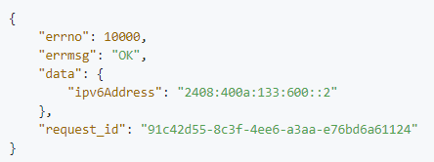

2. 私有网络

2.1 私有网络列表

2.1.1 默认列表页

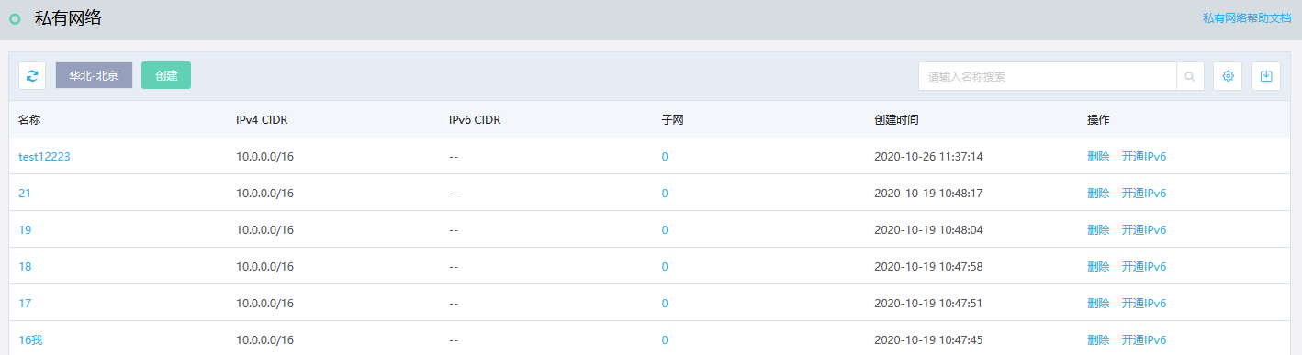

* **调用接口**：

此页面调用接口在上文中已经记录。

2.1.2 列表页 - 添加

检测私网名称是否重名

映射路径：/cps_api/api/cps/checkVpcName

初始加载：是 / 否

所属项目：cps-console

Controller：com/jcloud/cps/console/web/controller/VPCController.java

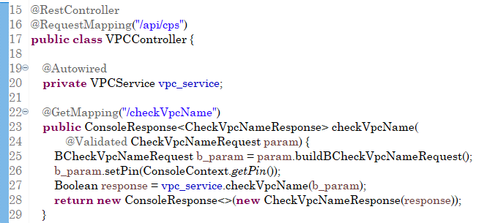

请求截图：

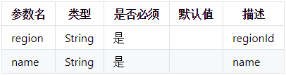

响应截图：

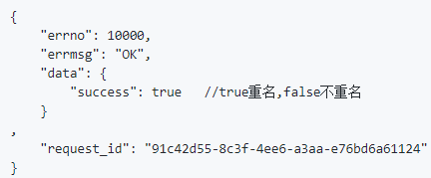

创建私有网络 - 提交按钮|vpcs|put请求

映射路径：/cps_api/api/cps/vpcs

初始加载：是 / 否

所属项目：cps-console

Controller：com/jcloud/cps/console/web/controller/VPCController.java

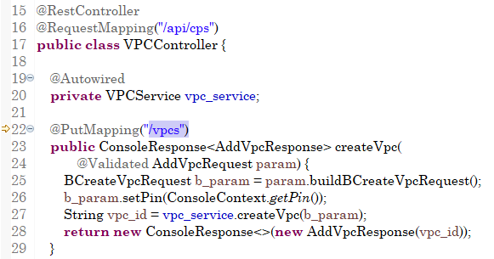

请求截图：

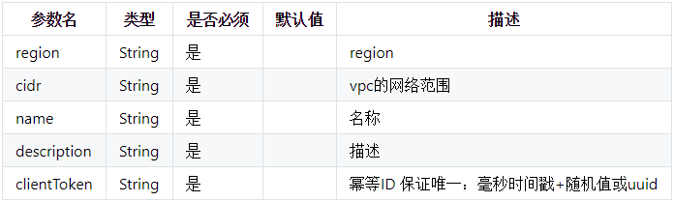

响应截图：

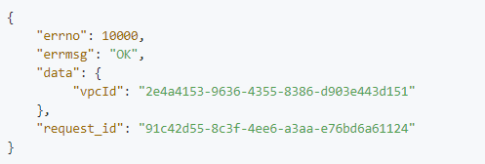

2.1.3 列表页 – 删除

删除私有网路|vpcs|delete请求

映射路径：/cps_api/api/cps/vpcs

初始加载：是 / 否

所属项目：cps-console

Controller：com/jcloud/cps/console/web/controller/VPCController.java

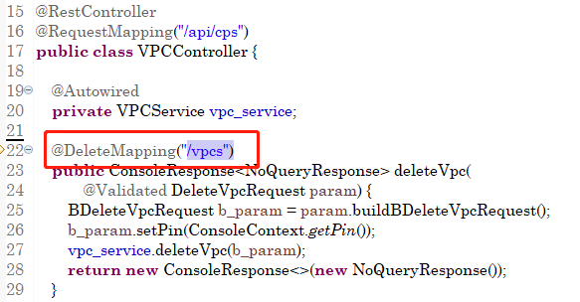

请求截图：

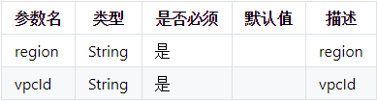

响应截图：

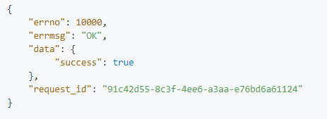

2.1.4列表页 - 【开通IPV6】

私有网络开通IPV6

映射路径：/cps_api/api/cps/vpcs/assignIpv6Cidr

初始加载：是 / 否

所属项目：cps-console

Controller：com/jcloud/cps/console/web/controller/VPCController.java

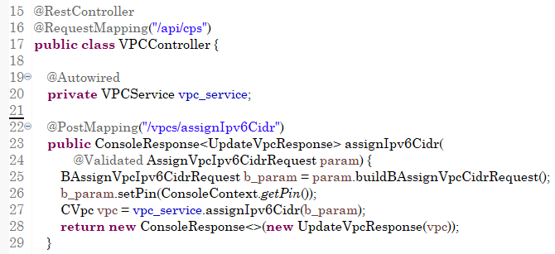

请求截图：

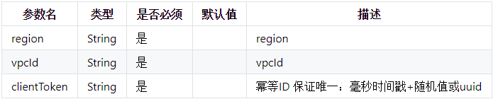

响应截图：

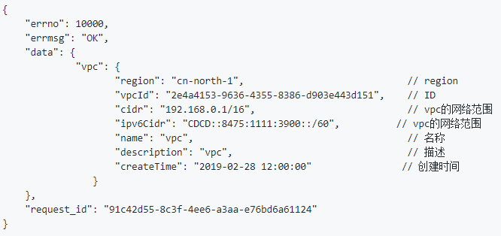

3. 子网

3.1 子网列表

3.1.1 默认列表页

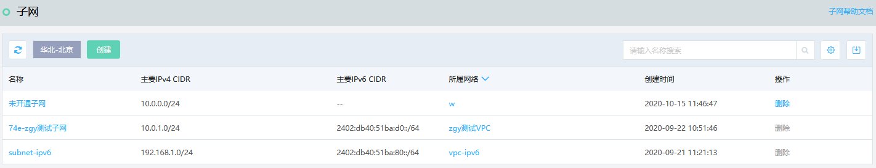

查询子网列表

映射路径：/cps_api/api/cps/listSubnets

初始加载：是 / 否

所属项目：cps-console

Controller：com/jcloud/cps/console/web/controller/SubnetController.java

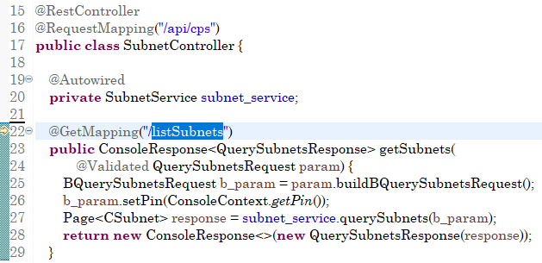

请求截图：

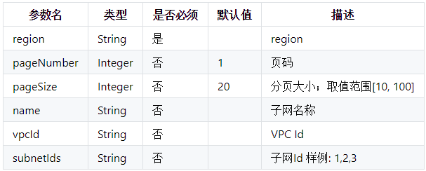

响应截图：

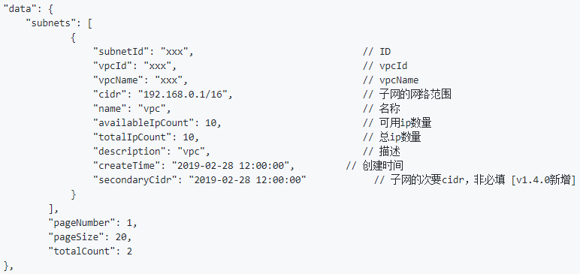

3.1.2 默认列表页 – 创建

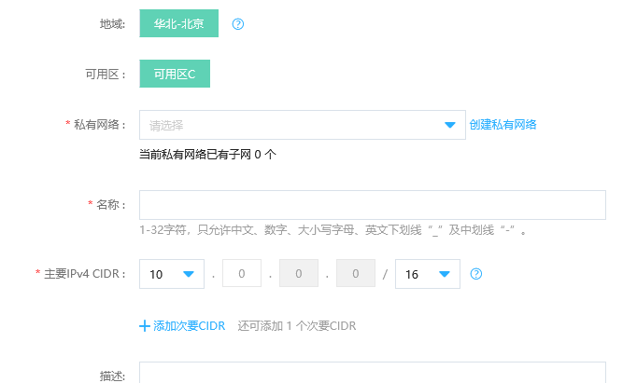

检测子网|checkSubnets

映射路径：/cps_api/api/cps/checkSubnets

初始加载：是 / 否

所属项目：cps-console

Controller：com/jcloud/cps/console/web/controller/SubnetController.java

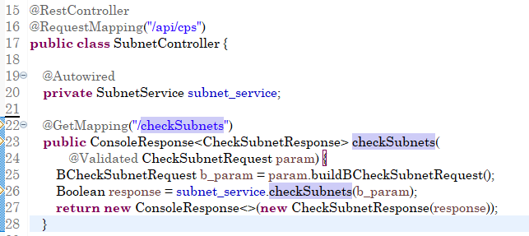

请求截图：

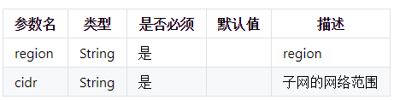

响应截图：

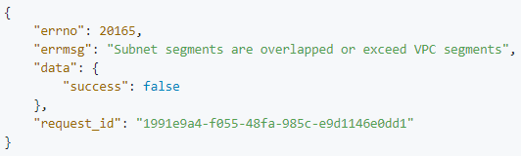

创建子网|subnets|Put请求

映射路径：/cps_api/api/cps/subnets

初始加载：是 / 否

所属项目：cps-console

Controller：com/jcloud/cps/console/web/controller/SubnetController.java

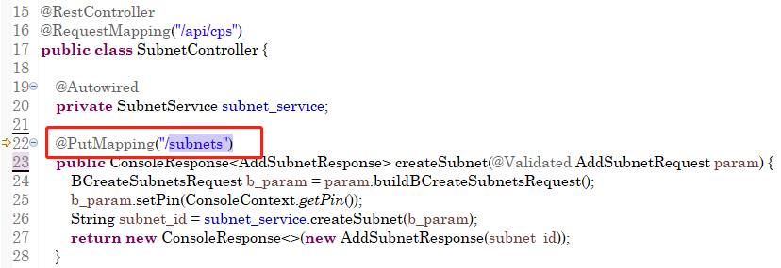

请求截图：

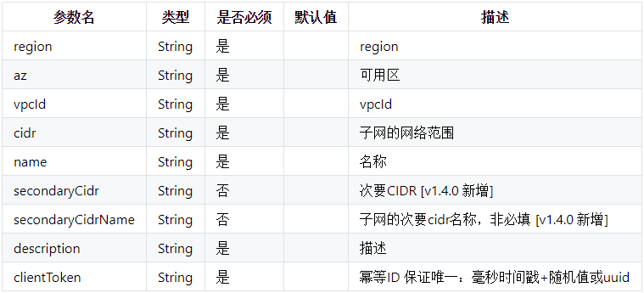 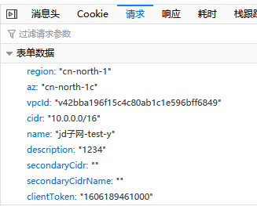

响应截图：

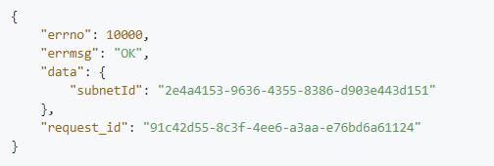

删除子网|subnets|Delete请求

映射路径：/cps_api/api/cps/subnets

初始加载：是 / 否

所属项目：cps-console

Controller：com/jcloud/cps/console/web/controller/SubnetController.java

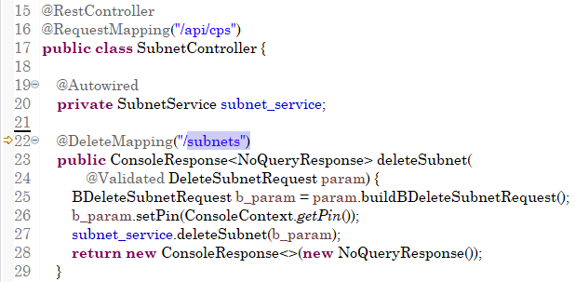

请求截图：

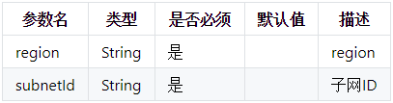

响应截图：

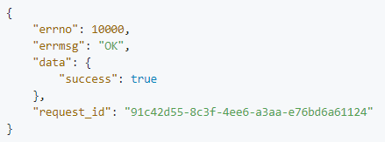

4. 路由表

4.1、列表页

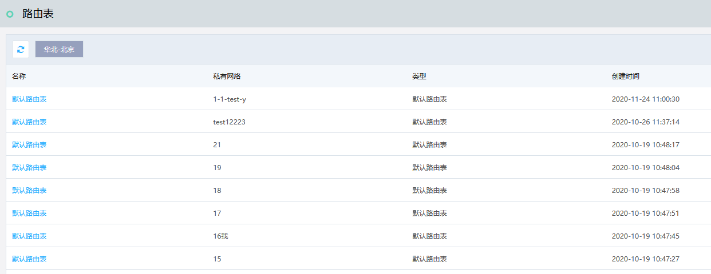

查询路由表列表| listRouteTables

映射路径：/cps_api/api/cps/listRouteTables

初始加载：是 / 否

所属项目：cps-console

Controller：com/jcloud/cps/console/web/controller/RouteTableController.java

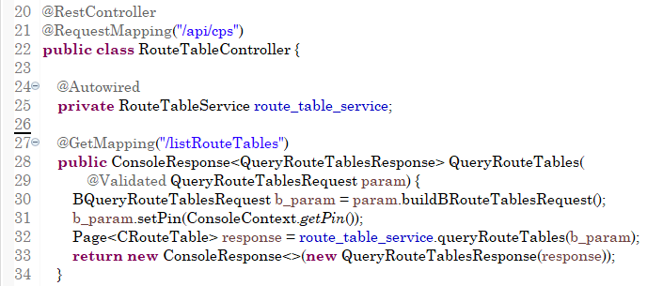

请求截图：

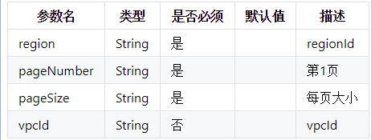

响应截图：

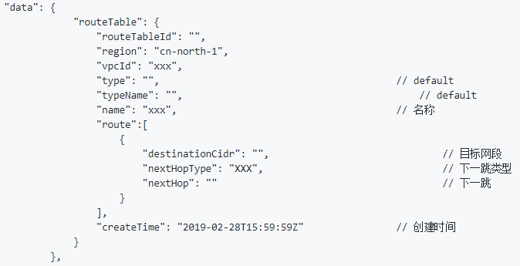

查询路由表详情|routeTables

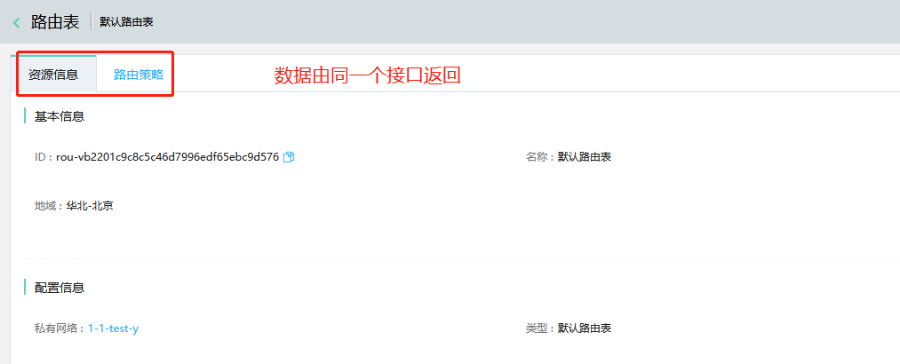

映射路径：/cps_api/api/cps/routeTables

初始加载：是 / 否

所属项目：cps-console

Controller：com/jcloud/cps/console/web/controller/RouteTableController.java

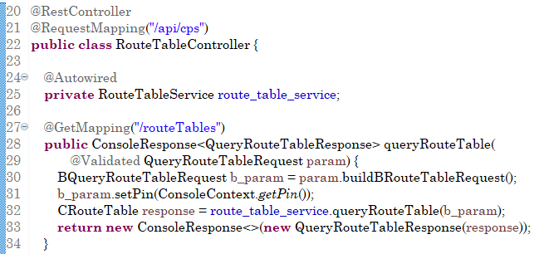

请求截图：

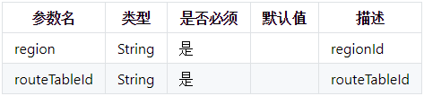

响应截图：

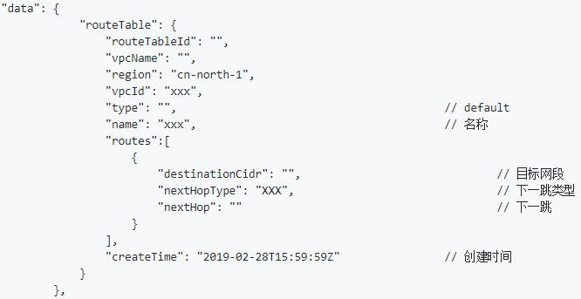

5. 弹性公网IP

5.1 列表页

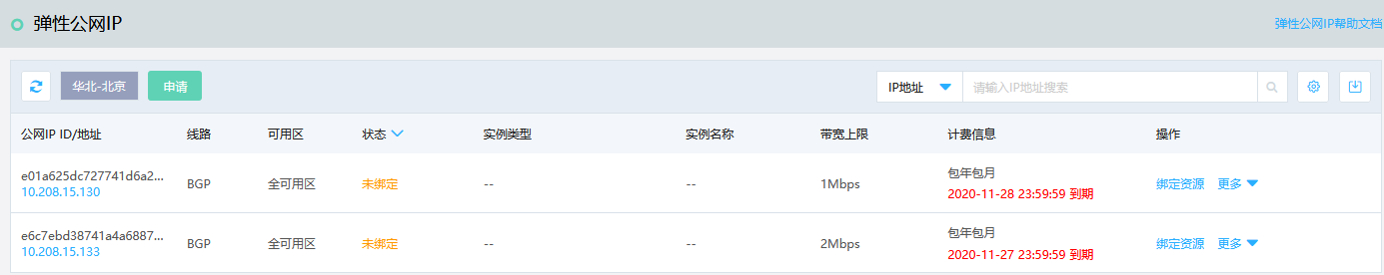

查询弹性公网ip列表|listElasticIps 接口写重了

映射路径：/cps_api/api/cps/listElasticIps

初始加载：是 / 否

所属项目：cps-console

Controller：com/jcloud/cps/console/web/controller/EIPController.java

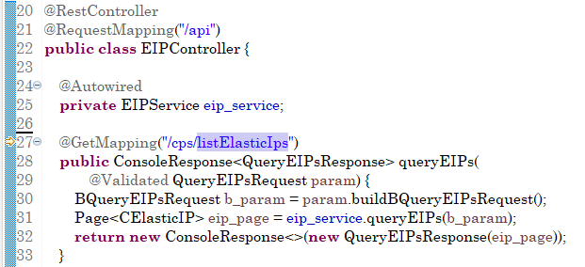

请求截图：

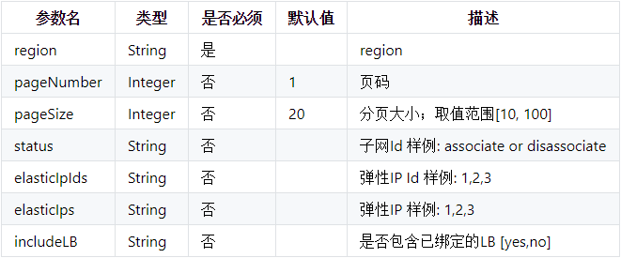

响应截图：

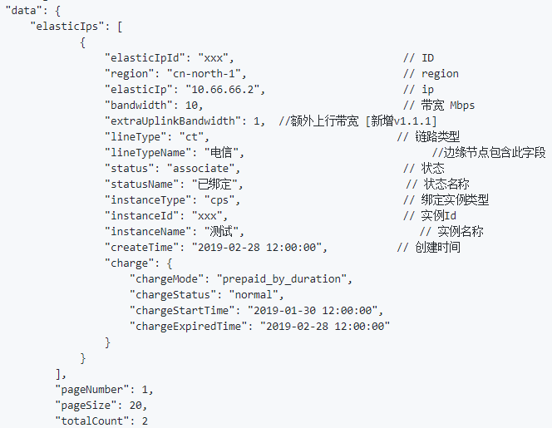

5.2 申请公网IP

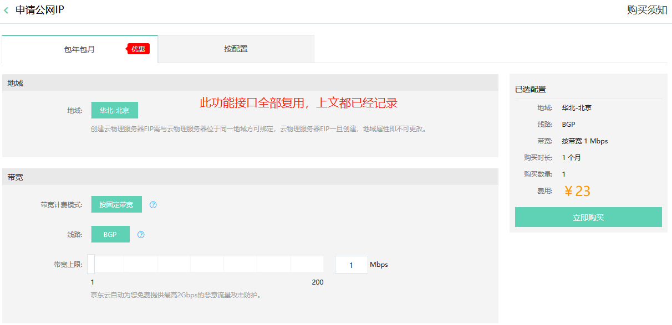

5.3 列表页 – 绑定资源

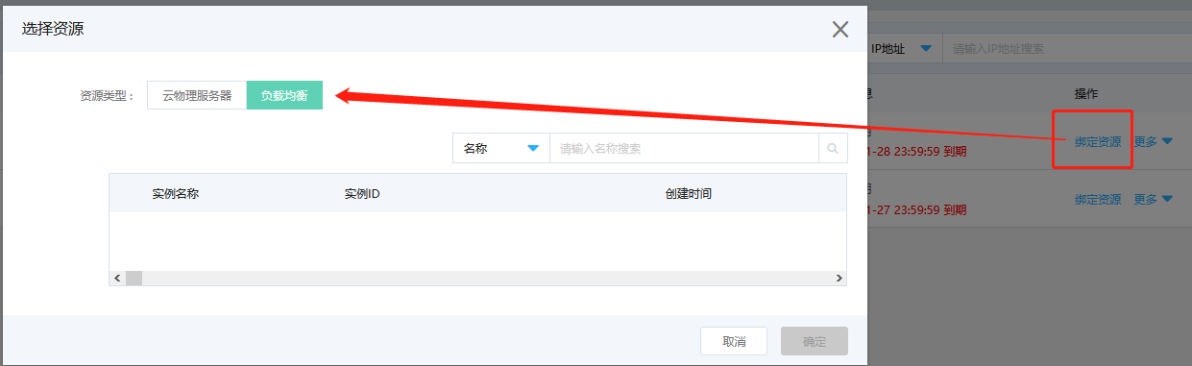

查询负载均衡实例列表|listSlbs

映射路径：/cps_api/api/cps/listSlbs

初始加载：是 / 否

所属项目：cps-console

Controller：com/jcloud/cps/console/web/controller/SLBController.java

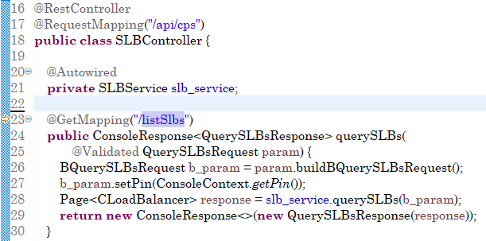

请求截图：

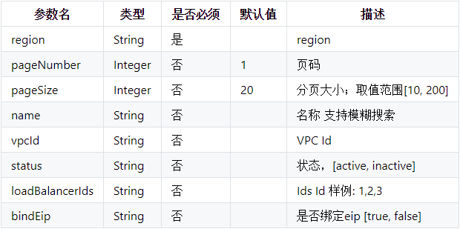

响应截图：

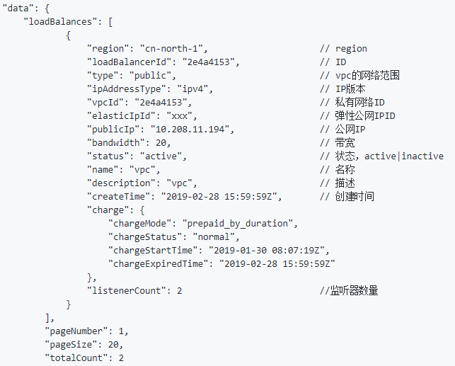

绑定弹性公网ip|associateElasticIp|

备 注：添加请求参数subnetId,主网口或辅网口的子网ID，底层用子网判断是哪个网卡

映射路径：/cps_api/api/cps/associateElasticIp

初始加载：是 / 否

所属项目：cps-console

Controller：com/jcloud/cps/console/web/controller/EIPController.java

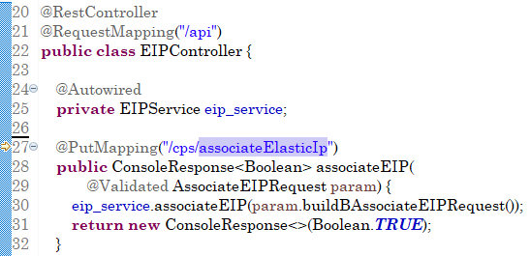

请求截图：

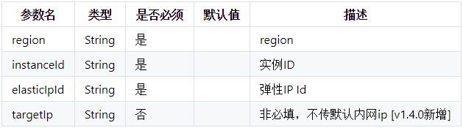

subnetId String 否

响应截图：

"success": true

console项目请求了sdk中的AssociateElasticIpExecutor.java，然后转发到了cps-api项目的"/regions/{regionId}/instances/{instanceId}:associateElasticIp"。

可是全局搜索未发现此标记。实际转发到了com.jcloud.cps.api.web.controller.openapi.InstanceController.java

@PutMapping(value = "/regions/{region}/instances/{instance_id}:associateElasticIp")的associateEip()方法中。

解绑弹性公网IP| disassociateElasticIp

映射路径：/cps_api/api/cps/disassociateElasticIp

初始加载：是 / 否

所属项目：cps-console

Controller：com/jcloud/cps/console/web/controller/EIPController.java

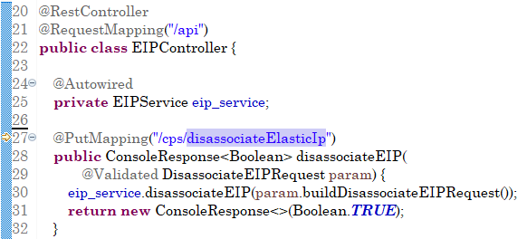

请求截图：

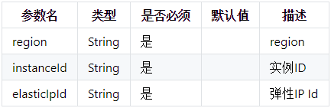

响应截图：

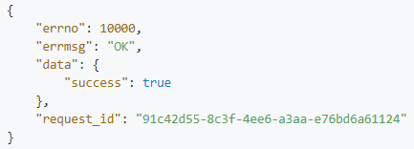

5.4 列表页 – 【修改宽带】和【续费】两个按钮功能

查询其涉及到的多个接口后，发现所有接口都与我方业务无关，故不作记录。

6. IPv6互联网网关

6.1 列表页

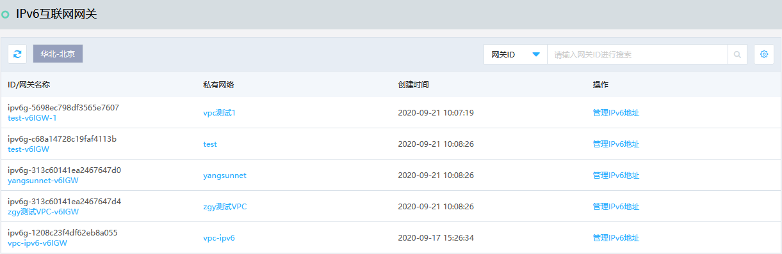

IPV6网关列表|listIpv6Gateways

映射路径：/cps_api/api/cps/listIpv6Gateways

初始加载：是 / 否

所属项目：cps-console

Controller：

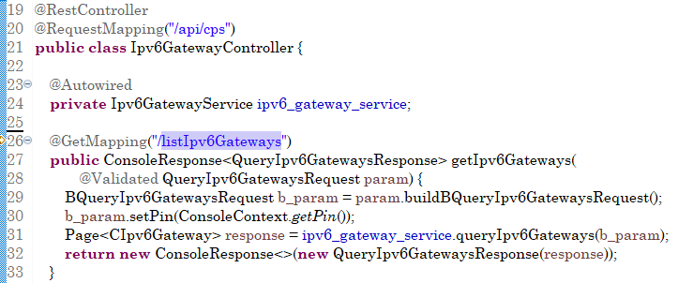

请求截图：com/jcloud/cps/console/web/controller/Ipv6GatewayController.java

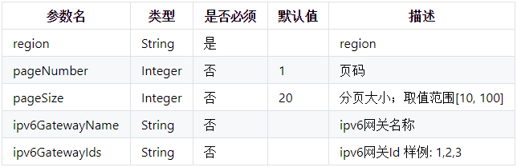

响应截图：

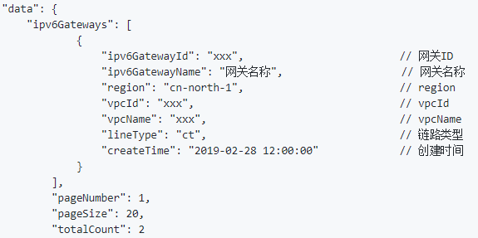

6.2 列表页 – 网关详情

IPV6网关详情|ipv6Gateways

映射路径：/cps_api/api/cps/ipv6Gateways

初始加载：是 / 否

所属项目：cps-console

Controller：com/jcloud/cps/console/web/controller/Ipv6GatewayController.java

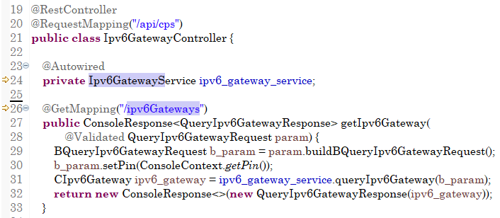

请求截图：

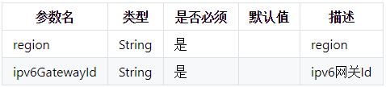

响应截图：

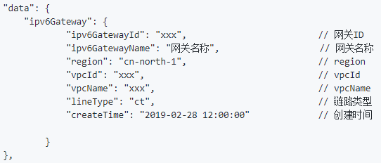

IPV6网关之IPV6列表|listIpv6Addresses

映射路径：/cps_api/api/cps/listIpv6Addresses

初始加载：是 / 否

所属项目：cps-console

Controller：com/jcloud/cps/console/web/controller/Ipv6AddressController.java

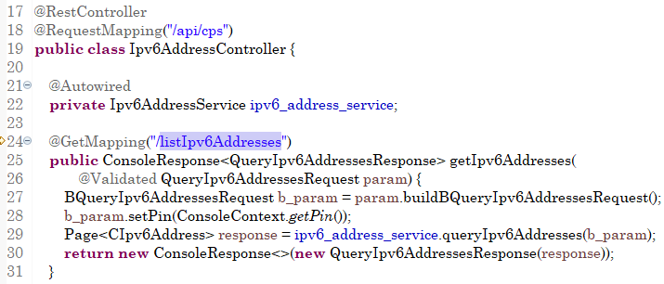

请求截图：

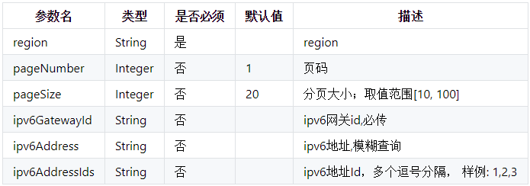

响应截图：

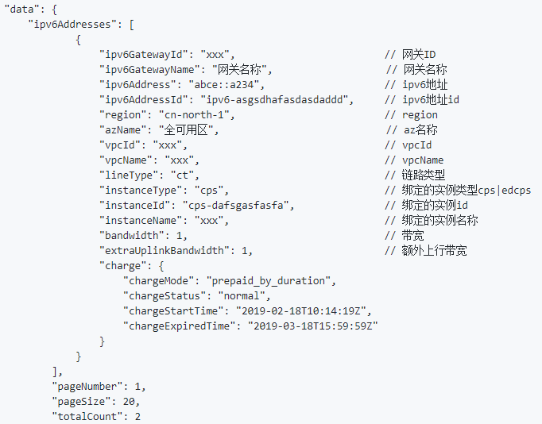

中台上云

新概念

POD 一群机柜分配在一起，可以跨房间，网络概念

tor 机柜顶部的交换机 top of r交换机，一个交换机负责两个机会，交换机内定（被分配）了一段IP地址

交换机堆叠：T0交换机可以两台堆叠，当做一台使用。TO是第一层交换机，映射到T1（第二层）交换机，然后再映射到T2上，T2是核心交换机。

Bond 聚合

接口性能优化

1、查询类接口提高响应速度，页面不转圈即可。

2、子网列表接口回退缓存接口，协商dispatch和光远协商升级接口性能。

3、添加别名IP和删除别名IP要求提高吞吐量

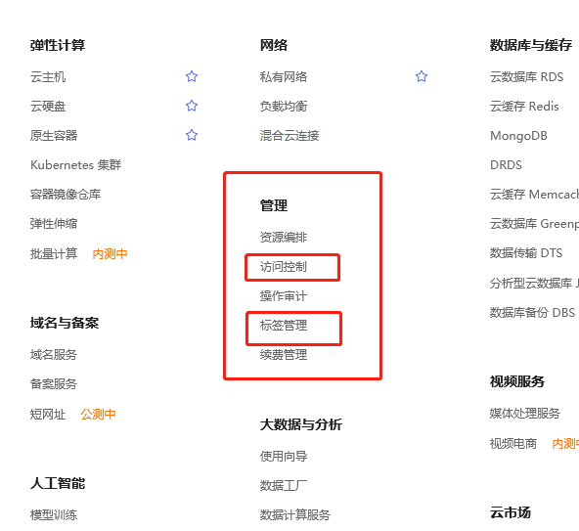

1.1.1、模板

* **页面样式**：
* **调用接口**：

名称：

映射路径：

初始加载：是 / 否

所属项目：cps-console

Controller：

请求截图：

响应截图：

接口快速定位

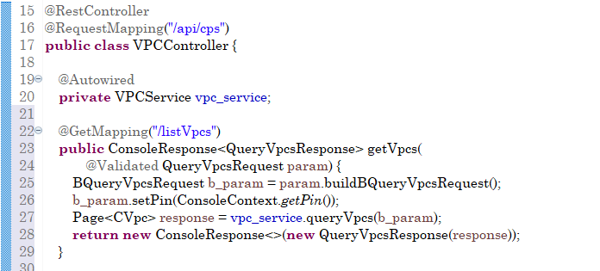

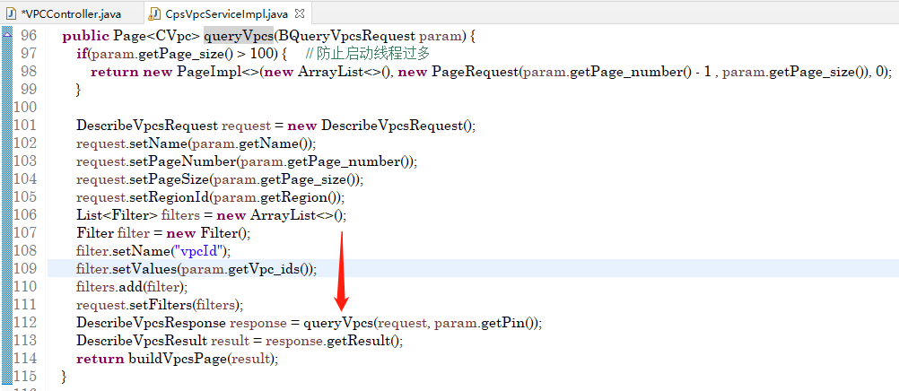

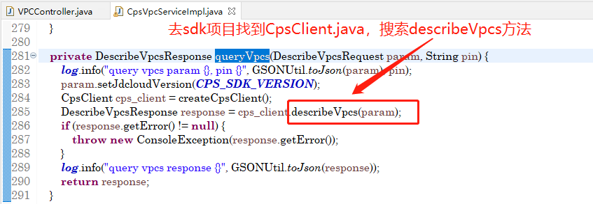

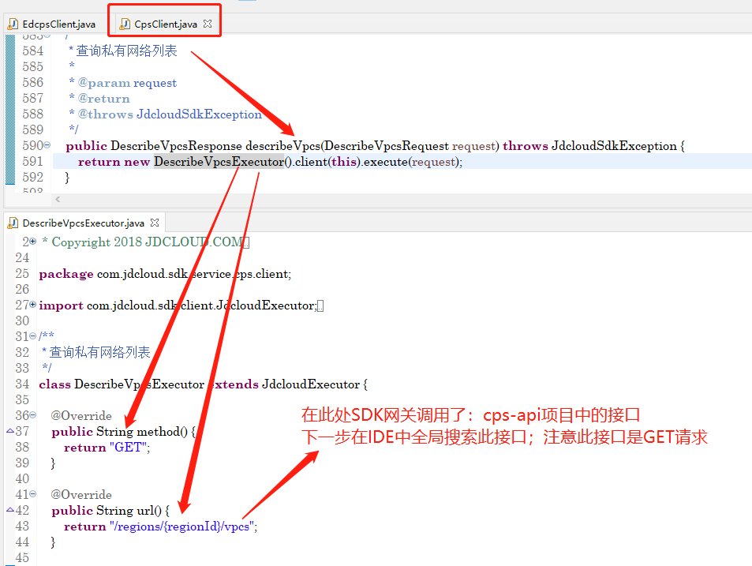

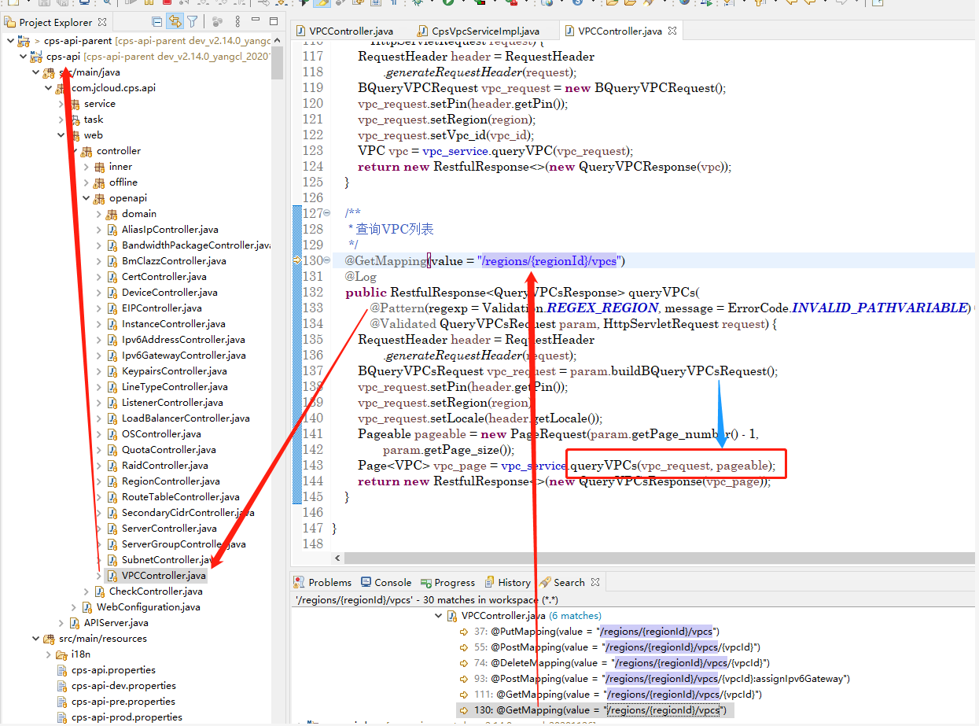

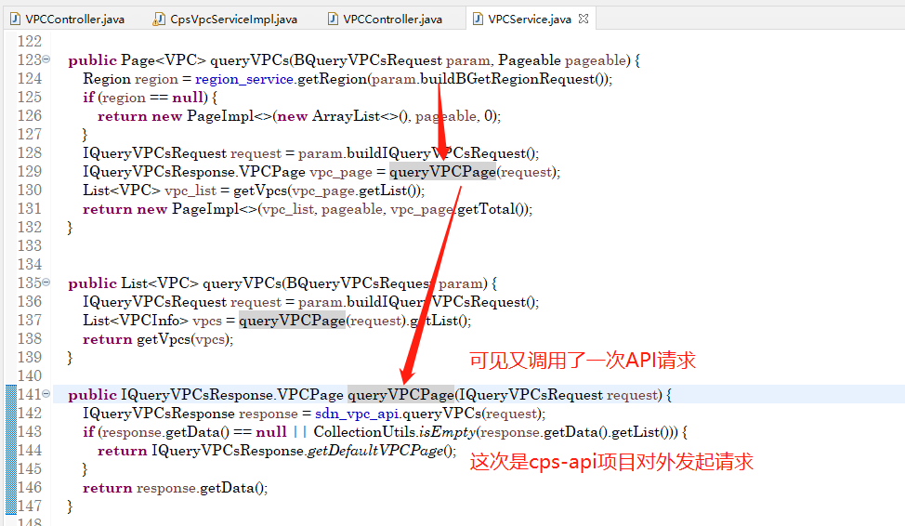

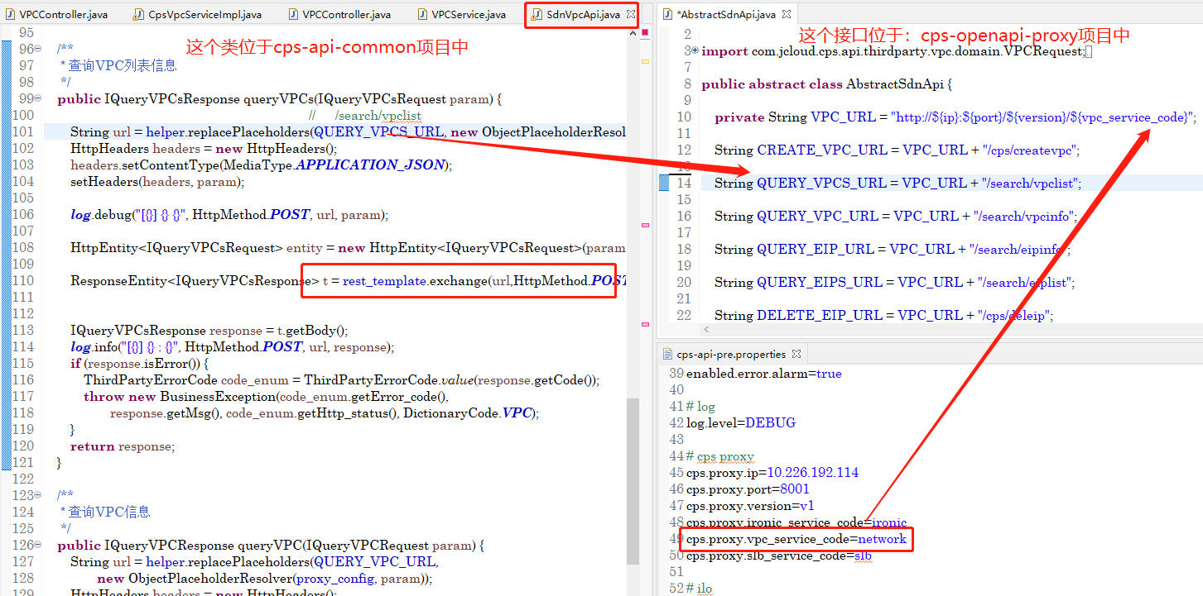

cps-openapi-proxy项目，接收到每一个请求后，不做任何实质上的业务处理，而是将IP地址(或域名)进行转发。依据是参数中的region。

从cps.endpoint表获取转发和映射的依据，region的值是唯一的。

